ATIVIDADE DE EDUCAÇÃO AMBIENTAL VOLTADA À PREVENÇÃO DE INCÊNDIOS FLORESTAIS EM PROPRIEDADES DO ENTORNO DO PARQUE

Isaias Guilherme de Melo e Souza⁽¹⁾; Izabel Lineady de Ataídes Moreira⁽¹⁾;Lucas Ricardo Francisco dos Santos⁽²⁾; Evandro de Castro Sanguinetto⁽³⁾; Claudiomir Silva Santos⁽³⁾; Marcelo Antônio Morais⁽⁴⁾

⁽¹⁾Alunos do Curso Técnico em Meio Ambiente – IFSULDEMINAS – Campus de Muzambinho – MG; meioambientemuzambinho@uol.com.br; ⁽²⁾Professor do Curso Técnico em Meio Ambiente – IFSULDEMINAS – Campus de Muzambinho – MG; lucas.santos@muz.ifsuldeminas.edu.br; ⁽³⁾Professor do Curso Técnico em Meio Ambiente – IFSULDEMINAS – Campus de Muzambinho – MG; evandro@gaiaterranova.com.br; ⁽³⁾ Professor do Curso Técnico em Meio Ambiente – IFSULDEMINAS – Campus de Muzambinho – MG; claudiomirsilvasantos@gmail.com; ⁽⁴⁾ Professor do Curso Técnico em Meio Ambiente – IFSULDEMINAS – Campus de Muzambinho – MG; marcelomorais04@gmail.com

RESUMO - Os incêndios florestais que ocorrem em Minas Gerais ameaçam além de cidades, redes de abastecimento hídrico e elétrico e destroem áreas naturais, ocasionando grande perda de espécies e recursos naturais extinguindo os estoques genéticos. Diante dessa situação a atividade de educação ambiental apresentada neste artigo buscou por meio de visitação às propriedades rurais que fazem limite com o Parque Estadual dos Campos Altos – PECA, unidade de conservação localizada a dez quilômetros do centro da cidade de Campos Altos em Minas Gerais, orientar e informar sobre como prevenir a ocorrência de incêndios florestais. As visitas foram realizadas entre os meses de junho de 2013 e julho de 2013 e nessas visitas houve a distribuição de materiais impressos contendo informações sobre a prevenção de incêndios florestais e foram fornecidas explicações sobre como evitar sua ocorrência. Essa atividade veio de encontro à conscientização e criação de um pensamento ambiental àqueles proprietários, moradores e trabalhadores das propriedades localizadas no entorno da unidade de conservação para evitarem a ocorrência dos incêndios florestais.

Palavras-chave: Unidade de Conservação. Conscientização. Preservação.

Introdução
São registrados, via monitoramento por satélite, anualmente, mais de 150.000 mil focos de calor, que são quaisquer pontos onde a temperatura atinja valores superiores a 47ºC, o que não significa que sejam incêndios florestais, mas pontos que devem ser observados e monitorados por apresentarem risco de ocorrência de incêndios. No estado de Minas Gerais, registram-se anualmente mais de 8.000 focos de calor (INPE, 2012).
Pode-se definir incêndio florestal como a perda do controle do fogo sobre qualquer cobertura vegetal, podendo ser causado pelo homem ou de maneira natural. Cabe destacar que, quase em sua totalidade, os incêndios florestais são causados pelas atividades antrópicas (do homem), seja para expansão sobre áreas de vegetação nativa e/ou manutenção de áreas já estabelecidas para atividades agropecuárias e florestais (DEFESA CIVIL DO TOCANTINS, 2011).
Um incêndio florestal pode promover diversos prejuízos ambientais, dentre os quais se destacam: redução dos estoques genéticos, destruição de habitats, extinção de nascentes, destruição de reservas e áreas de preservação, infertilidade e desertificação do solo, aparecimento de processos erosivos e extinção de espécies da fauna e flora (GUIMARAES et al., 2014).
De acordo com Martins (2010), os incêndios florestais apresentam impactos ambientais, sociais e econômicos. Aspectos ambientais relacionam-se à elevação na emissão de gases nocivos, aumento da erosão e, consequentemente, dos processos de deslizamento de terra devido à retirada da cobertura vegetal e devastação da fauna e flora. Em relação aos aspectos sociais e econômicos, destacam-se a destruição das florestas, com consequente redução de seu valor e a constituição de uma ameaça à segurança das pessoas e bens, pois podem ocasionar mortes e destruição de habitações e outros patrimônios.
Nesse sentido, Luz e Simiano Júnior (s/d), indicam que os incêndios florestais, entre outros efeitos, diminuem a vegetação de preservação permanente, contribuem para a extinção de espécies vegetais e impedem a regeneração da vegetação natural, com consequências para a elevação do desequilíbrio ecológico em uma região.
A duração de um incêndio pode ser variável entre horas e dias e seus efeitos na qualidade do ar, apesar da duração episódica, podem ser consideráveis. Em termos globais, as emissões resultantes da queima da biomassa por incêndios podem apresentar a mesma magnitude que as emissões resultantes da queima de combustíveis fósseis (CRUTZEN; ANDREAE, 1990; MIRANDA et al., 1994, apud MIRANDA, 1998).
No Brasil, não há estatísticas que permitam informar as principais causas de incêndios nas diversas regiões do país, mas Schumacher et al. (2005, apud CODEVASF/Governo do estado do Piauí, 2010), indicam a seguinte classificação para as principais causas de incêndios: raios, que promovem incêndios por descargas elétricas; incendiários, que provocam incêndios intencionalmente; queima para limpeza, geralmente de terrenos agropecuários para qualquer propósito e que escapam do controle, atingindo áreas florestais; fumantes, que provocam incêndios através do descarte inadequado de fósforos e pontas de cigarros acesos, evidenciando uma falta de cuidado humano na proteção de áreas florestais e que podem, em alguns países, mostrar-se como a principal causa de incêndios florestais; fogo campestre ou por atividades recreativas; incêndios causados por atividades em estradas de ferro; e outros, que não são classificados em nenhuma das causas anteriores.
Desde 2005, o Governo de Minas criou a Força Tarefa Previncêndio-FTP, para a realização de prevenção, previsão, detecção, controle e extinção de incêndios florestais nas Unidades de Conservação (UCs) e demais áreas naturais. Fazem parte da FTP os seguintes órgãos e entidades: Instituto Estadual de Florestas-IEF, Corpo de Bombeiros Militar de Minas Gerais-CBMMG, Polícia Militar de Minas Gerais-PMMG, Polícia Civil do Estado de Minas Gerais-PCMG, Coordenadoria Estadual de Defesa Civil-CEDEC/MG (MINAS GERAIS, 2005).
O IEF é responsável pela gestão das UCs, e por isso também realiza o monitoramento em suas Zonas de Amortecimento – ZA que, segundo definição no Sistema Nacional de Unidades de Conservação – SNUC, são representadas pelo “entorno de uma unidade de conservação, onde as atividades humanas estão sujeitas a normas e restrições específicas, com o propósito de minimizar os impactos negativos sobre a unidade” (BRASIL, 2000).
No Capítulo V, da Proibição do Uso de Fogo e da Prevenção e Combate a Incêndios Florestais, do novo Código Florestal Mineiro, estão caracterizadas as normas e regras para o uso do fogo (MINAS GERAIS, 2013).
As atividades de prevenção e orientação para combater a ocorrência de incêndios florestais são descritas no Decreto Federal nº 2.661 de 1998 e no Novo Código Florestal Federal, Lei nº 12.651 de 2012 (BRASIL, 1998, 2012).
Nas UCs e suas ZAs, são realizadas pelo Instituto Estadual de Florestas e pela Polícia Militar de Meio Ambiente de Minas Gerais, também chamados de agentes ambientais, as atividades de Educação Ambiental, com a finalidade de informar, esclarecer, conscientizar e apresentar soluções para o desenvolvimento sustentável de atividades agropastoris e florestais.
Diante dos inúmeros incêndios florestais que ocorrem anualmente no estado de Minas Gerais, devido ao período de clima mais seco entre os meses de junho e julho, nota-se a importância em realizar campanhas, projetos e atividades voltadas à educação ambiental a fim de minimizar e extinguir essas ocorrências.
Uma vez iniciado um incêndio florestal, torna-se impossível calcular a extensão que o mesmo poderá atingir. Isso dependerá da quantidade de cobertura vegetal disponível, da capacidade de combate ao incêndio, da mudança de direção e velocidade do vento e também fica impossível calcular todos os prejuízos monetários advindos da perda de plantações, morte de animais, destruição de áreas agricultáveis, perda de imóveis, destruição de redes de transmissão de energia e queima de equipamentos, dentre outras.

Podem ser destacados dentre os prejuízos ambientais, a redução dos estoques genéticos, destruição de habitats, extinção de nascentes, destruição de reserva e áreas de preservação, infertilidade e desertificação do solo, aparecimento de processos erosivos e extinção de espécies da fauna e flora (GUIMARAES et al., 2014).
Nas regiões próximas ao Parque Estadual dos Campos Altos ainda existe a prática de queima de vegetação para limpeza de áreas de pastagens, em sua maioria sem a devida autorização e controle adequados, o que coloca a floresta protegida pela UC em risco e evidencia a necessidade da realização de atividades de orientação dos proprietários quanto às restrições explicitadas pela legislação e indicação de métodos de prevenção de incêndios florestais.
Segundo informações fornecidas na Agência Avançada de Meio Ambiente - AAMA de Campos Altos do IEF, algumas propriedades do entorno registram a ocorrência de uso de fogo para limpeza das áreas de pastagem, porém esses proprietários/moradores não procuram pelo escritório ou agentes ambientais competentes para solicitarem a Autorização de Queima Controlada – AQC, caracterizando a ilegalidade da atividade e inobservância de medidas de proteção e segurança necessárias para evitar a ocorrência de incêndios florestais..
Em conversa com funcionários do IEF no município de Campos Altos, próximo ao Parque Estadual dos Campos Altos, nas propriedades situadas na Zona de Amortecimento, foi relatado que as atividades de educação ambiental são realizadas exclusivamente por agentes do 4º Grupamento de Meio Ambiente da PMMG de Ibiá, MG e funcionários da UC, e devido à grande demanda de atividades que os servidores e funcionários desses órgãos executam diariamente, acrescido da grande extensão de área de atuação, infelizmente essas atividades de educação ambiental são realizadas somente em períodos pontuais, principalmente entre os meses de junho a setembro.
Segundo Krasilchik e Marandino (2004), é através das informações e do conhecimento que se adquire uma base sólida que possibilita a correta análise dos conflitos de interpretação e decisão sobre pontos controversos. Então, a partir dessa afirmação, nota-se o quanto é importante a educação ambiental para informar e assim gerar novos conhecimentos no público-alvo, tornando-os capazes de tomar decisões de forma consciente, beneficiando a preservação dos recursos naturais.
O objetivo do trabalho foi realizar uma atividade de EA onde, por meio de visitas às propriedades rurais do entorno do Parque, fossem repassadas orientações e informações sobre a prevenção de incêndios florestais.

Material e Métodos
O município de Campos Altos, Minas Gerais, tem sua sede nas coordenadas 19º40’00.33’’S e 46º09’36.14’’O e o Parque Estadual dos Campos Altos nas coordenadas 19º43’32.49’’S e 46º07’17.66’’O, este composto por floresta estacional semidecidual do bioma Mata Atlântica, com área total de 782,67 hectares, inserida dentro de uma região com predominância do bioma Cerrado (Figura 1).

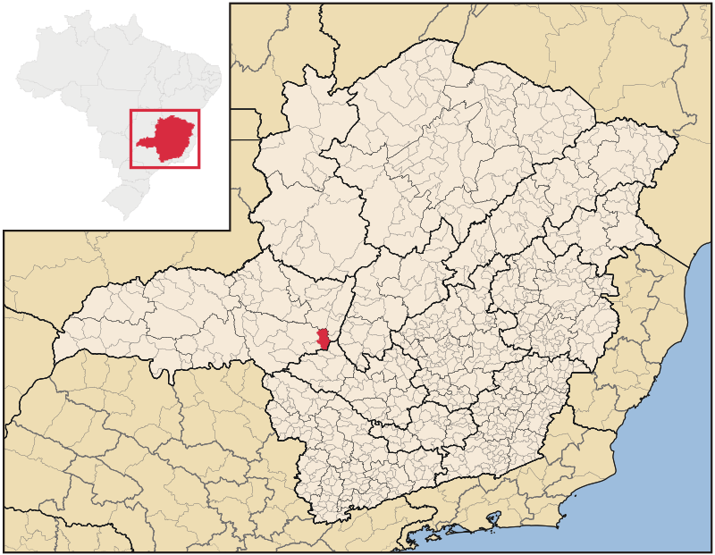
Figura 1. Localização do município de Campos Altos, MG. Fonte: IBGE, 2014.

O desenvolvimento do presente trabalho consistiu em visitar as propriedades de entorno da UC, localizadas nas regiões rurais de Campos Altos, denominadas Prata, Corresolo e Uruburetama, que podem ser visualizadas a na Figura 2.

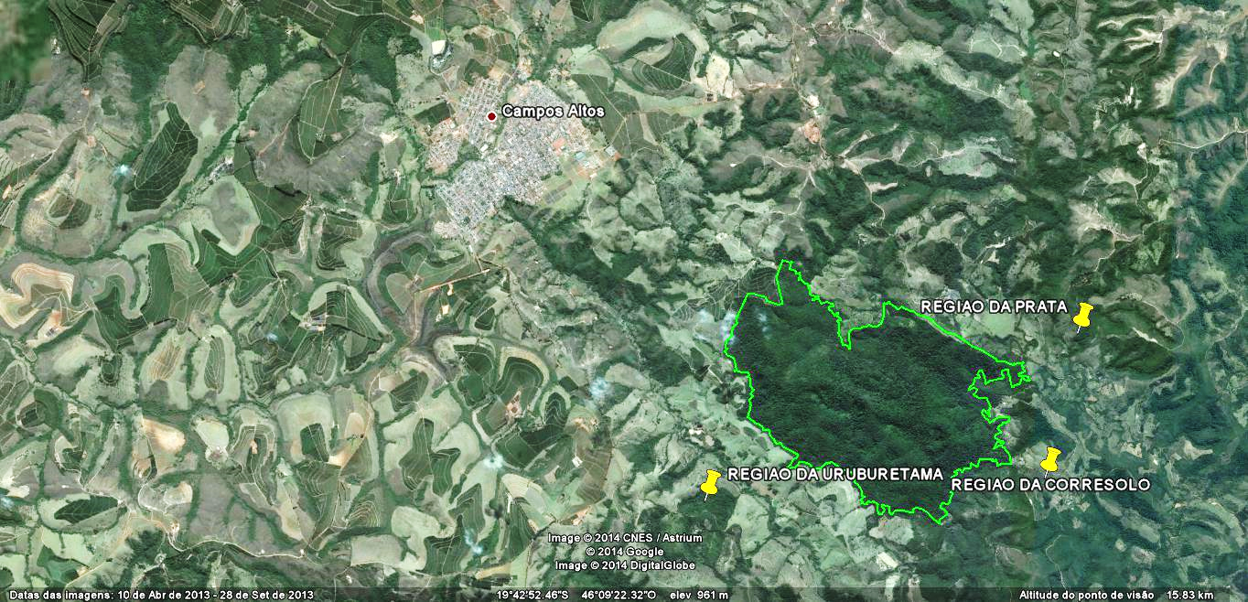Figura 2. Delimitação do PE Campos Altos e Regiões adjacentes.
Fonte: Google Earth, 2014.

Assim foram visitadas as propriedades do entorno para repassar informações e distribuir os materiais educativos, panfletos e adesivos utilizados na campanha de prevenção aos incêndios florestais, realizada pelo Governo de Minas Gerais (Figuras 5 e 6 - Anexos), esclarecendo sobre a importância de modificar algumas atitudes e tomar alguns cuidados para evitar a ocorrência dos incêndios florestais.
O público-alvo foi de proprietários, moradores e funcionários das propriedades rurais localizadas no entorno da unidade de conservação.

Nos limites da UC encontram-se as propriedades rurais privadas, que nesse trabalho foram dividas e georreferenciadas da seguinte forma (Figura 3): propriedade 1 com coordenadas 19º42’25.24’’S e 46º08’36.21’’O;, a propriedade 2 com coordenadas 19º42’51.63’’S e 46º07’26.03’’O; propriedade 3 com coordenadas 19º42’53.11’’S e 46º06’50.04’’O; propriedade 4 com coordenadas 19º43’24.90’’S e 46º05’57.11’’O; propriedade 5 com coordenadas 19º44’05.69’’S e 46º06’12.68’’O; propriedade 6 com coordenadas 19º44’24.71’’S e 46º06’04.66’’O; propriedade 7 com coordenadas 19º44’59.03’’S e 46º07’04.96’’O; propriedade 8 com coordenadas 19º44’25.66’’S e 46º08’07.69’’O; e propriedade 9 com coordenadas 19º43’50.86’’S e 46º08’46.49’’O.

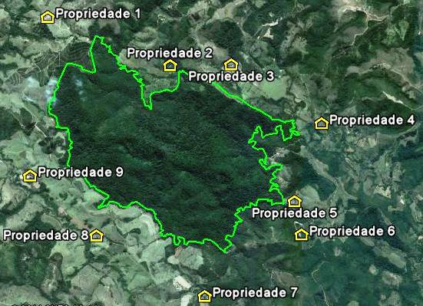
Figura 3. Propriedades do Entorno da Unidade de Conservação.
Fonte: Google Earth.

Essas propriedades caracterizam-se como pequenas propriedades de agricultura familiar, sendo a principal atividade a cafeicultura tradicional, com apoio da pecuária de corte e leite.
As nove propriedades estão interligadas por 35 quilômetros de estradas vicinais (em terra batida). Partindo da sede do município, seguiu-se em direção à região da Prata (Propriedades 1, 2,3 e 4), em seguida à região de Corresolo (Propriedades 5, 6 e 7) e posteriormente à região da Uruburetama (Propriedades 8 e 9) e destas retornando à sede do município conforme representado na Figura 4.

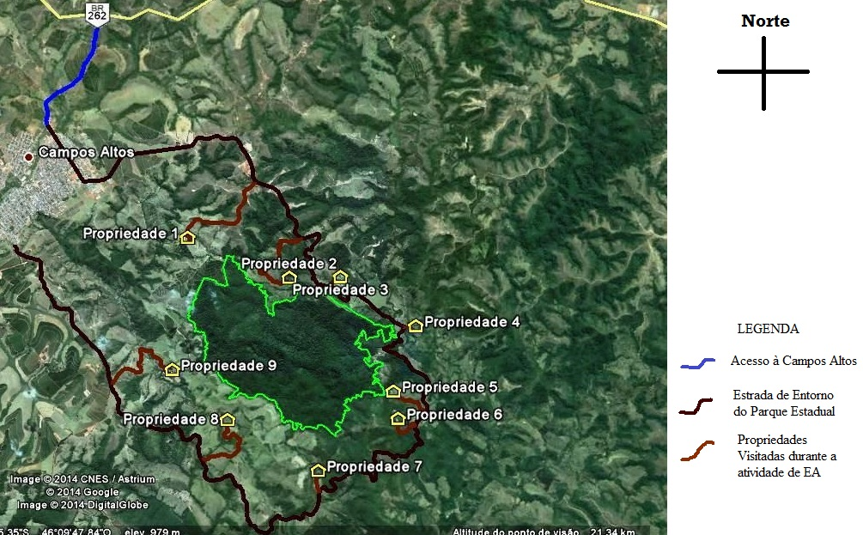
Figura 4. Percurso de visita às propriedades de entorno do PE Campos Altos, MG.
Fonte: Google Earth, 2014.

Resultados e Discussão
Entre os meses de junho e julho de 2013, as visitas foram realizadas às nove propriedades existentes no entorno da UC para orientar e informar os moradores e funcionários, sobre a importância de adequação às normas estabelecidas pelo código florestal, informando sobre a importância de realizar as atividades de queima com posse da Autorização de Queima Controlada – AQC.
Durante a execução da atividade de EA, optou-se pelo processo educativo informal, pois esse método atinge pessoas dos mais diferentes níveis de escolaridade, e porque, conforme Leff (1999), toda forma de processo educativo, formal ou informal, traz, de alguma forma, novos conhecimentos ao participante desse processo, o que ele chama de efeitos educativos.
Também na ocasião, os participantes foram informados verbalmente sobre algumas punições que são impostas pela não observância da legislação em relação às queimadas e que poderiam incorrer em crime, conforme estabelecido na lei de crimes ambientais e artigo 250 do Código Penal Brasileiro (BRASIL, 1998 e BRASIL, 1940).

As atividades de educação ambiental junto ao público rural (Figuras 5, 6, 7 e 8) são de extrema importância, necessitando os mesmos de orientação constante em relação à legislação ambiental, informando, inclusive, que em 2014 a AQC será emitida na AAMA do IEF em Campos Altos; que as propriedades de entorno do PECA terão gratuidade e apoio para realizar o Cadastro Ambiental Rural; e que os agentes lotados no PECA estariam disponíveis para esclarecer as dúvidas.

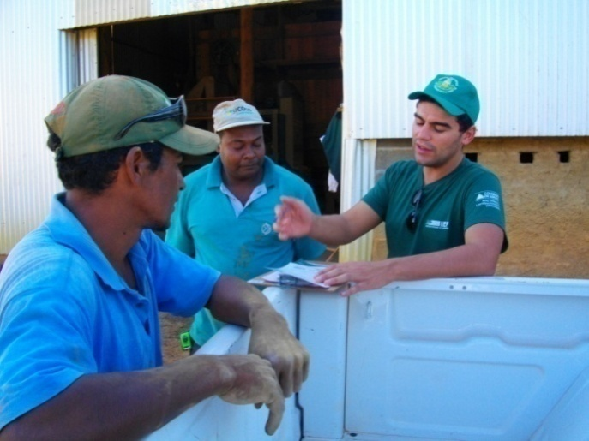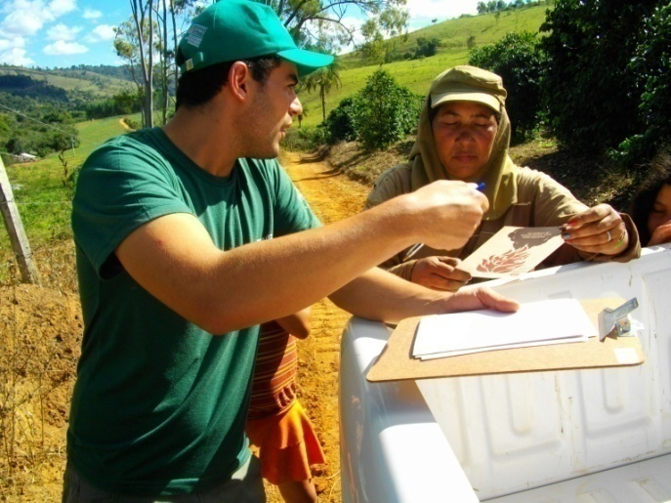
Figuras 5 e 6. Atividade de EA junto ao público-alvo.
Fonte: Autores, 2013.

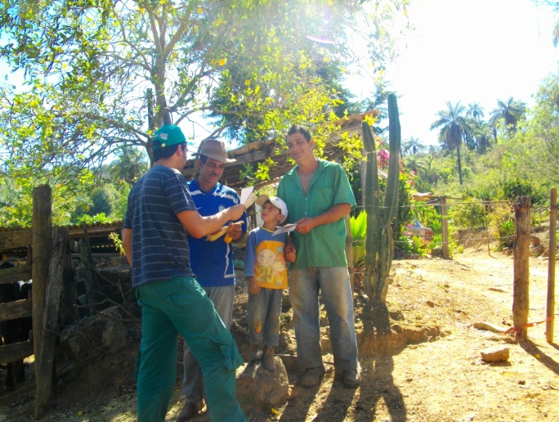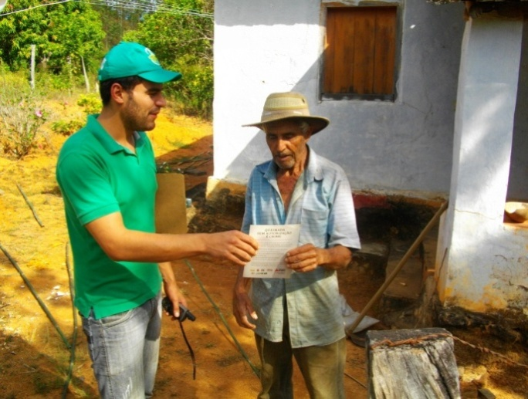
Figura 7 e 8. Atividade de EA junto ao público-alvo.
Fonte: Autores, 2013.

Conclusões
Conforme proposto, a atividade de EA foi realizada por meio de visita para repasse de informações e orientações sobre a prevenção de incêndios florestais aos proprietários, funcionários e moradores das nove propriedades localizadas no entorno do Parque Estadual dos Campos Altos. Com a realização da atividade, o público alvo foi orientado e obteve novas informações sobre prevenção de incêndios florestais. Espera-se que esse tipo de atividade de educação ambiental presencial continue sendo realizada junto a esse público alvo, levando informações atualizadas sobre a legislação e sobre as normas, procedimentos e métodos para a prevenção de ocorrência de incêndios florestais.

Referências Bibliográficas
BRASIL. Decreto-lei nº 2.848, de 07 de dezembro de 1940. Código Penal. Disponível em: <http://www.planalto.gov.br/ccivil_03/decreto-lei/Del2848compilado.htm>. Acesso em 06 set. 2014.
BRASIL. Decreto nº 2.661, de 08 de julho de 1998. Estabelece as normas de precaução relativas ao emprego de fogo em práticas agropastoris e florestais, e dá outras providências. Disponível em: <http://www.planalto.gov.br/ccivil_03/decreto/D2661.htm.> Acesso em: 05 set. 2014.
BRASIL. Lei nº 9.605, de 18 de fevereiro de 1998. Dispõe sobre as sanções penais e administrativas derivadas de condutas e atividades lesivas ao meio ambiente, e dá outras providências. Disponível em: <http://www.planalto.gov.br/ccivil_03/leis/l9605.htm>. Acesso em: 05 set. 2014.
BRASIL. Lei nº 9.985 de 18 de julho de 2000. Institui o Sistema Nacional de Unidades de Conservação da Natureza e dá outras providências. Disponível em:<http://www.planalto.gov.br/ccivil_03/leis/l9985.htm>. Acesso em: 25 jul. 2014.
BRASIL. Lei nº 12.651, de 25 de maio de 2012. Estabelece normas gerais sobre a proteção da vegetação, áreas de Preservação Permanente e as áreas de Reserva Legal; a exploração florestal, o suprimento de matéria-prima florestal, o controle da origem dos produtos florestais e o controle e prevenção dos incêndios florestais, e prevê instrumentos econômicos e financeiros para o alcance de seus objetivos. Disponível em:<http://www.planalto.gov.br/ccivil_03/_ato2011-2014/2012/lei/L12651compilado.htm>. Acesso em: 05 set. 2014.
CODEVASF/GOVERNO DO ESTADO DO PIAUÍ. Apostila do curso: Técnicas de prevenção e combate a incêndios florestais. Curitiba: STCP, 2010. Disponível em: < http://www2.codevasf.gov.br/programas_acoes/programa-florestal-1/acoes-florestais-na-bacia-do-parnaiba/produto11_apostila_incendios.pdf>. Acesso em: 21 set. 2014.
CRUTZEN, P.J.; ANDREAE, M.O. Biomass burning in the tropics: impacts on atmospheric chemistry and biogeochemical cycles. Science, v.250, p.1669-1678, 1990.
DEFESA CIVIL DO TOCANTINS. Incêndio Florestal. Disponível em: <http://www.defesacivil.to.gov.br/incendio-florestal/>. Acesso em: 13 set. 2014.
GUIMARAES, P.P. et al. Análise de Impacto Ambiental de um Incêndio Florestal. Agrarian Academy. Centro Científico Conhecer - Goiânia, 2014.
KRASILCHIK, M.; MARANDINO, M. Ensino de Ciências e Cidadania. São Paulo: Moderna, 2004. v.1. 88 p.
LEFF, E. Educação Ambiental e desenvolvimento sustentável. In Reigota, M (Org.). Verde Cotidiano; o meio ambiente em debate. São Paulo: Cortez, 1999.
LUZ, C.J. da; SIMIANO JÚNIOR, J. Plano de prevenção e combate a incêndios florestais no Parque Estadual de Vila Rica do Espírito. Disponível em: <http://www.iap.pr.gov.br/arquivos/File/Plano_de_Manejo/Parque%20Estadual%20Vila%20Rica%20del%20Espirito%20Santo/anexo3_palno_de_controle_combate_incendio.pdf>. Acesso em: 21 set. 2014.

MARTINS, S.D.R. Incêndios florestais: comportamento, segurança e extinção. Dissertação (Mestrado em Dinâmicas Sociais, Riscos Naturais e Tecnológicos). Faculdades de Letras, Ciências e Tecnologia e de Economia, Universidade de Coimbra, Coimbra, 2010. Disponível em: <https://estudogeral.sib.uc.pt/bitstream/10316/14378/1/Inc%C3%AAndios%20florestais,%20comportamento,%20seguran%C3%A7a%20e%20extin%C3%A7%C3%A3o.pdf>. Acesso em: 21 set. 2014.
MINAS GERAIS. Decreto n.º44.043 de 09 de junho de 2005.Cria o Programa de Prevenção e Combate a Incêndios Florestais, denominado Força Tarefa Previncêndio - FTP, para proteção das Unidades de Conservação, fragmentos florestais, reflorestamentos e estabelece as ações a serem desenvolvidas.Disponível em: <http://www.almg.gov.br/consulte/legislacao/completa/completa.html?tipo=Dec&num=44043&comp=&ano=2005>. Acesso em: 26 jul. 2014.

MINAS GERAIS. Resolução Conjunta SEMAD/IEF nº 2075 de 23 de maio de 2014. Estabelece os procedimentos para regulamentação da queima controlada no âmbito do Estado de Minas Gerais e dá outras providências.Disponível em:<http://www.meioambiente.mg.gov.br/images/stories/servicos/2014/rc-semad-ief-no-2.075-23-05-2014-1.pdf>. Acesso em: 17 ago. 2014.

MINISTERIO DA CIENCIA, TECNOLOGIA E INVOÇÃO E MINISTÉRIO DE MEIO AMBIENTE. Instituto Nacional de Pesquisas Espaciais - INPE. Estatísticas de Queimadas no Estado de Minas Gerais.Disponível em: <http://www.inpe.br/queimadas/estatisticas_estado.php?estado=MG&nomeEstado=MINAS%20GERAIS>. Acesso em: 03 ago. 2014.
MINISTERIO DA CIENCIA, TECNOLOGIA E INVOÇÃO E MINISTÉRIO DE MEIO AMBIENTE. Instituto Nacional de Pesquisas Espaciais - INPE. Monitoramento de Queimadas e Incêndios por Satélite em tempo quase real. Disponível em:<http://www.inpe.br/queimadas/>. Acesso em: 03 ago. 2014.
MIRANDA, A.I.C.N. da S. Efeitos dos incêndios florestais na qualidade do ar. Dissertação (Doutorado em Ciências Aplicadas ao Ambiente) – Departamento de Ambiente e Ordenamento, Universidade de Aveiro, Aveiro, 1998. Disponível em: <file:///C:/Users/User/Downloads/pac.829.pdf>. Acesso em 21 set. 2014.

